TỔNG HỢP NHIỆM VỤ VÀ KẾT QUẢ ĐỢT TEST — ĐỀ TÀI CON 1
Đề tài con 1 (ĐT1): Drone tự động bám theo người trên nền tảng PX4
Người thực hiện: Nguyễn Quốc Việt (TV1) · Đợt test: 04/10 – 11/10/2026
Tài liệu này được lập bởi: Nguyễn Văn Vinh (người kiểm tra chéo ĐT1), tổng hợp từ Báo cáo kỹ thuật VT-02 đến VT-09 của Việt và đối chiếu với kho mã nguồn github.com/VINH1811/NCKH-DO_AN-DRONE. Cần Việt xác nhận trước khi nộp.

Phần A. Tổng quan

A.1. ĐT1 giải quyết bài toán gì
ĐT1 phụ trách khâu cuối của chuỗi: sau khi nhận mục tiêu từ ĐT2, drone tự bay bám theo người đó. Muốn vậy cần ba khả năng: phát hiện người trong ảnh từ drone, giữ đúng người qua các khung hình (tracking), và điều khiển drone theo vị trí người trong ảnh một cách an toàn trên nền PX4.

A.2. Các nhiệm vụ và mức độ xác minh
Cột Xác minh cho biết kết quả đã được kiểm tra độc lập trên git hay chưa: Đã kiểm chứng — tính lại hoặc chạy lại khớp; Chưa kiểm chứng được — có mô tả nhưng bằng chứng không có trên git; Cần sửa — kiểm tra phát hiện sai lệch.
Mã | Nhiệm vụ | Kết quả Việt báo cáo | Xác minh
VT-02 | Chạy PX4 mô phỏng, bay tự động | Đủ chu trình cất cánh → bay tự động → hạ cánh | Chưa kiểm chứng được (log không có trên git)
VT-03 | So sánh hai detector | YOLO11s tốt hơn YOLO-World, ít bộ nhớ hơn 7 lần | Đã kiểm chứng
VT-04 | Đóng gói detector cho ĐT2, ĐT3 (M3) | Gói chạy được, khoá mã băm | Đã kiểm chứng
VT-05 | Đánh giá tracking 7 video | IDF1 0,2699, MOTA 0,1078 | Đã kiểm chứng
VT-06 | Đưa quan sát vào mô phỏng bay | Chuyển vị trí người thành lệnh xoay và tiến | Chưa kiểm chứng được
VT-07 | Độ trễ, mất quan sát, an toàn | Chịu trễ 500 ms; mất dấu > 1 s thì treo tại chỗ | Cần sửa cách mô tả
VT-08 | Đóng băng đánh giá (M10) | Khoá số liệu, lưu kết quả, video demo | Cần sửa
VT-09 | Gói M11 và kiểm tra chéo ĐT3 | Recall@1 = 64%, Recall@5 = 96% | Cần làm lại

Phần B. Chi tiết từng nhiệm vụ

B.1. VT-02 — Chạy PX4 mô phỏng và bay tự động
Mục đích. Chứng minh có thể điều khiển drone tự động trên máy tính mà chưa cần drone thật.
Vì sao cần. Thử thuật toán bám người trên drone thật ngay từ đầu là nguy hiểm. Mô phỏng cho phép thử sai thoải mái.
Cách làm. Chạy PX4 SITL với mô hình drone X500 trong Gazebo, điều khiển qua chế độ Offboard theo chu trình: bật động cơ → cất cánh → chuyển Offboard → hạ cánh → tắt động cơ.
Kết quả. Báo cáo VT-02 ghi đủ lệnh chạy và kết quả từng bước. Việt có lưu ý đúng rằng các tham số bỏ qua kiểm tra pin và mất sóng chỉ dùng trong mô phỏng, không được cài lên drone thật.
Xác minh. Log bay 10_57_11.ulg (49 MB) không có trên git — đuôi .ulg bị chặn trong .gitignore. Chưa kiểm chứng được độc lập.
Dẫn chứng: reports/VT02-offboard-20261004.md

B.2. VT-03 — So sánh hai detector
Mục đích. Chọn mô hình phát hiện người tốt nhất cho ảnh chụp từ drone.
Vì sao cần. Detector là đầu vào của mọi khâu sau. Phát hiện sót người thì tracking và bám theo đều hỏng.
Cách làm. So YOLO11s với YOLO-World trên 548 ảnh VisDrone. Đo độ chính xác (AP), độ trễ và bộ nhớ GPU. Dùng so sánh cặp trên từng ảnh để kết luận.
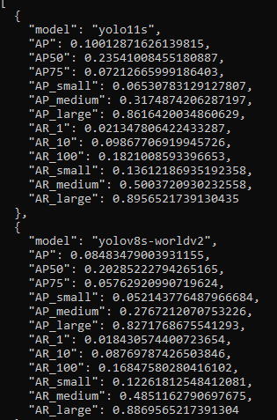
Hình 1. Kết quả AP của hai detector, ảnh chụp từ báo cáo của Việt.
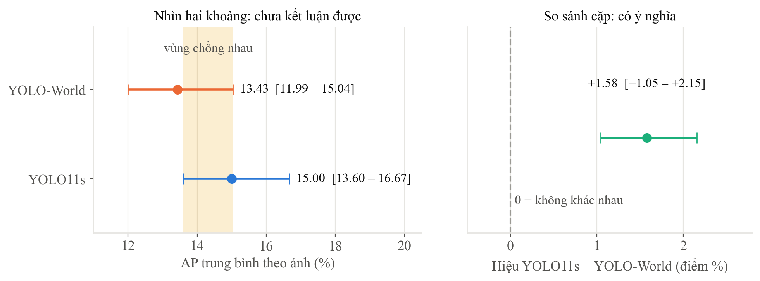
Hình 2. Hai khoảng tin cậy chồng nhau (trái), nhưng so sánh cặp cho thấy YOLO11s tốt hơn thật (phải).
Kết quả.
 | YOLO11s | YOLO-World
AP | 0,100 | 0,085
AP người nhỏ | 0,065 | 0,052
Bộ nhớ GPU đỉnh | 94 MB | 688 MB
Độ trễ p50 | 25,4 ms | 26,7 ms
Đọc kết quả thế nào. Hiệu cặp AP theo ảnh là +1,58 điểm [+1,01 – +2,17], không chứa 0 → YOLO11s tốt hơn thật, lại nhẹ hơn 7 lần. Đây là lựa chọn có căn cứ.
Xác minh: đã kiểm chứng. Tôi chạy lại so sánh cặp bằng công cụ chung của nhóm trên file AP từng ảnh của Việt, ra +1,58 — khớp với +1,576 Việt tự tính.

B.3. VT-04 — Đóng gói detector cho ĐT2 và ĐT3 (mốc M3)
Mục đích. Giao cho ĐT2 và ĐT3 một module phát hiện và cắt ảnh người dùng chung.
Vì sao cần. Để ba đề tài dùng cùng một detector, cùng cấu hình — kết quả mới nối được.
Cách làm. YOLO11s với ngưỡng tin cậy 0,25, cắt ảnh người có lề 10%, kèm thông tin khung và độ tin cậy. Khoá mã băm trọng số.
Kết quả và xác minh: đã kiểm chứng. Mã băm trọng số khớp (85a76fe8…). Tôi chạy thử lớp PersonDetector của Việt trên 4 khung hình khuôn viên: nạp được, mỗi khung tìm 9–17 người, trả đúng định dạng, khoảng 30–35 ms mỗi khung.
Dẫn chứng: packages/M3-detector-crop-20261006/, configs/vt04_detector.yaml

B.4. VT-05 — Đánh giá tracking trên 7 video
Mục đích. Đo khả năng giữ đúng người qua các khung hình bằng YOLO11s + ByteTrack.
Vì sao cần. Drone bám người cần biết người ở khung này là người nào ở khung trước.
Cách làm. Chạy trên 7 video VisDrone MOT-val, đo IDF1 (giữ đúng danh tính) và MOTA (độ chính xác tổng thể) — càng gần 100% càng tốt.
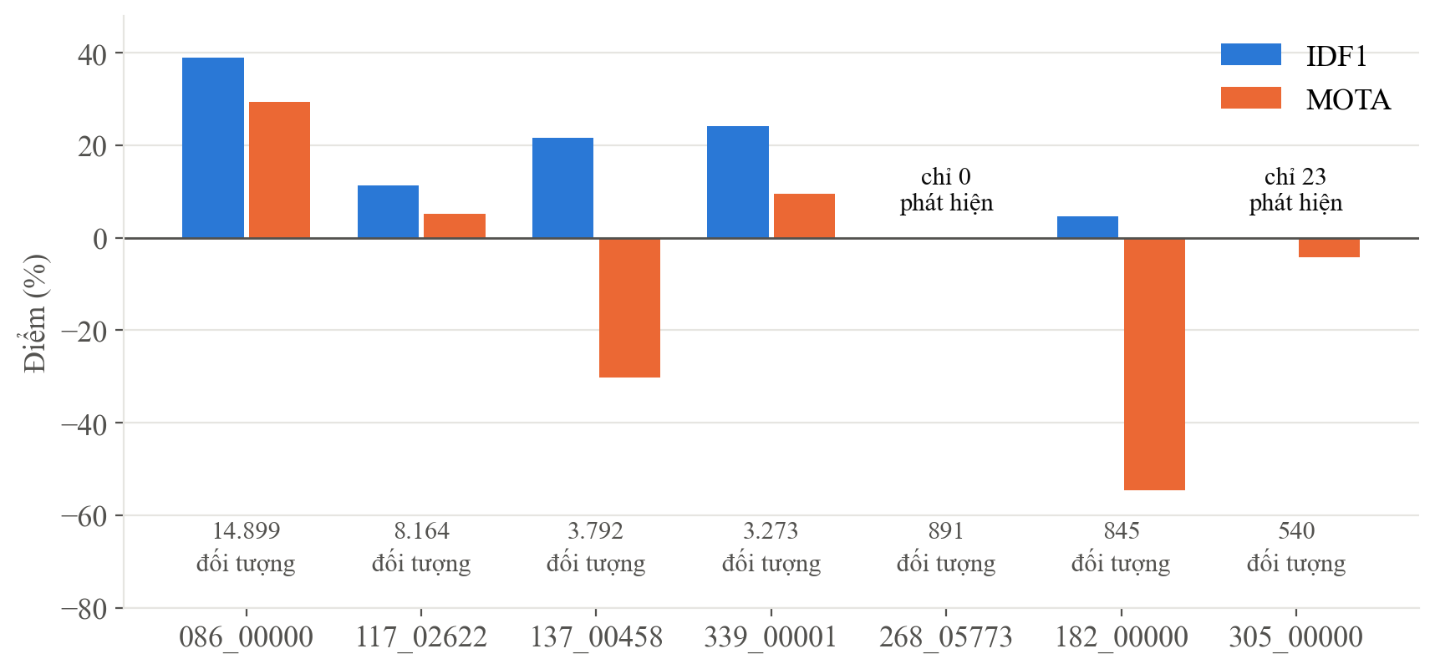
Hình 3. Điểm tracking từng video. Video càng nhiều người thì kết quả càng tốt; hai video gần như không phát hiện được ai.
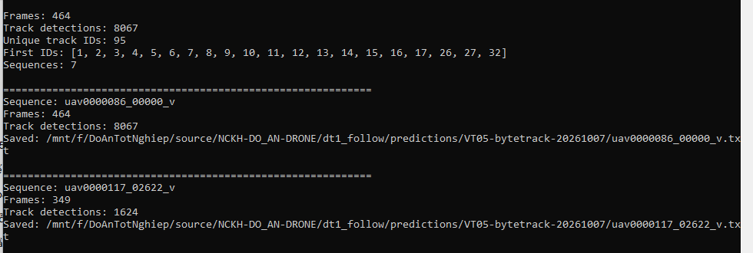
Hình 4. Log chạy VT-05: video uav0000268 không có phát hiện nào. Ảnh chụp từ báo cáo của Việt.
Kết quả. Tổng 7 video: IDF1 = 26,99%, MOTA = 10,78%, 213 lần đổi danh tính.
Đọc kết quả thế nào. Kết luận đúng của Việt: nút thắt nằm ở detector, không ở tracker. Một video không có phát hiện nào (891 người), một video chỉ 23 phát hiện (540 người) — người từ trên cao quá nhỏ, tracker không có gì để nối. Kết quả cũng rất chênh giữa các video: một video chiếm 46% số người cần theo dõi.
Xác minh: đã kiểm chứng. Tôi tính lại IDF1, MOTA và số lần đổi danh tính từ số liệu từng video — khớp chính xác.
Dẫn chứng: reports/VT05-tracking-20261007.md, metrics/VT05-tracking-20261007.csv

B.5. VT-06 — Đưa quan sát vào mô phỏng bay
Mục đích. Biến vị trí người trong ảnh thành lệnh điều khiển drone.
Cách làm. Lấy vị trí người qua các khung của một video VisDrone, tính độ lệch so với tâm ảnh, đổi thành vận tốc xoay và vận tốc tiến. Việt ghi rõ đây là phát lại một chiều (open-loop) — drone không ảnh hưởng ngược lại hình ảnh — một cách nói trung thực.
Xác minh: chưa kiểm chứng được. Mã VT-06 trên git chỉ tính lệnh và ghi ra file CSV (predictions/VT06_sitl_setpoints.csv); không có đoạn mã nào gửi lệnh tới PX4. Log bay VT06_sitl_run.ulg (863 MB) không có trên git. Cần Việt bổ sung cách các lệnh trong CSV được đưa vào PX4.

B.6. VT-07 — Độ trễ, mất quan sát và an toàn
Mục đích. Bảo đảm drone an toàn khi tín hiệu hình ảnh bị trễ hoặc mất mục tiêu.
Cách làm. Tách riêng luồng gửi lệnh duy trì (heartbeat) 20 lần mỗi giây khỏi luồng nhận diện. Chèn độ trễ 0–500 ms và mô phỏng mất quan sát 2 giây.
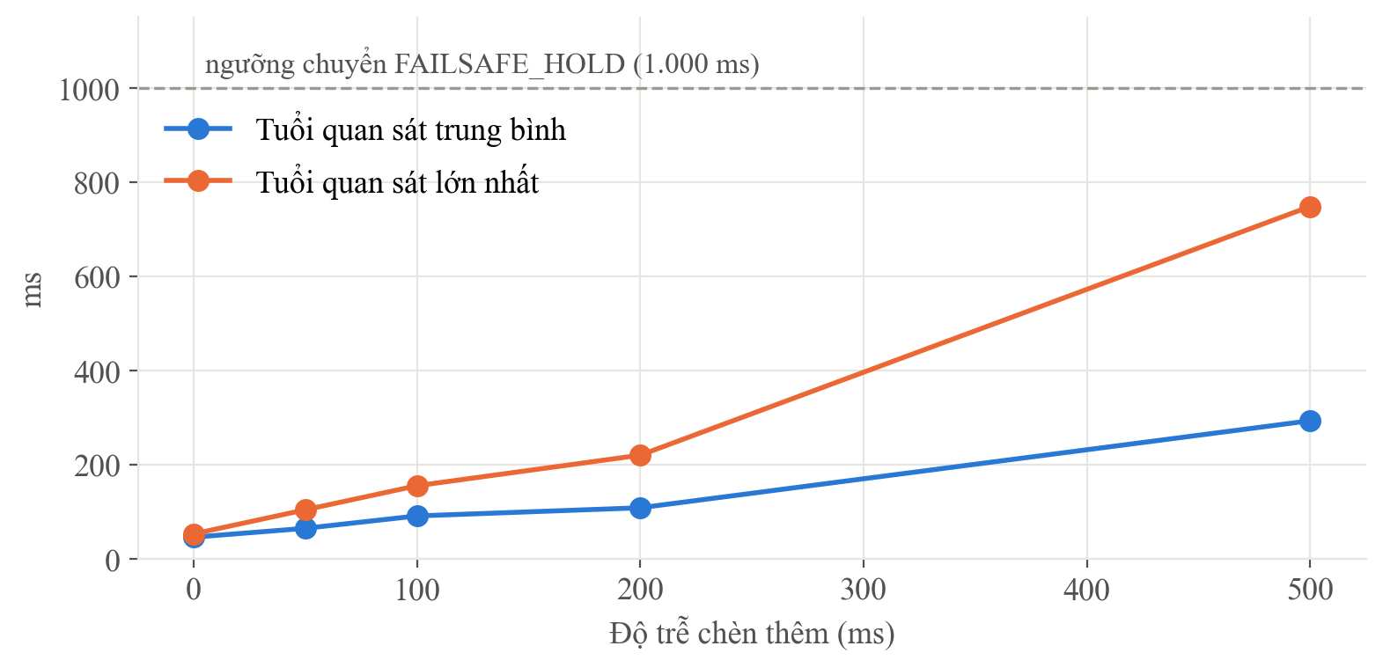
Hình 5. Tuổi của quan sát khi chèn độ trễ. Mô phỏng logic bằng Python.
Kết quả. Với trễ 500 ms, quan sát cũ nhất là 748 ms, vẫn dưới ngưỡng 1 giây nên không chuyển chế độ. Mất quan sát 2 giây thì chuyển sang treo tại chỗ (FAILSAFE_HOLD) rồi khôi phục được.
Xác minh: cần sửa cách mô tả. Thiết kế đúng hướng. Nhưng thí nghiệm chạy bằng lớp OffboardControllerSim viết bằng Python, không kết nối PX4. Nên “không rớt chế độ Offboard” là do logic của chính script quyết định, chưa được PX4 thật kiểm chứng. Báo cáo cần ghi “mô phỏng logic”, không ghi “trong SITL”.

B.7. VT-08 — Đóng băng đánh giá (mốc M10)
Mục đích. Khoá số liệu và lưu kết quả thô để người khác kiểm tra.
Xác minh: cần sửa. Script vt08_eval_freeze.py không chạy lại đánh giá; các con số được ghi thẳng vào mã. IDF1, MOTA và số lần đổi danh tính lấy đúng từ VT-05 nên vẫn đúng. Nhưng:
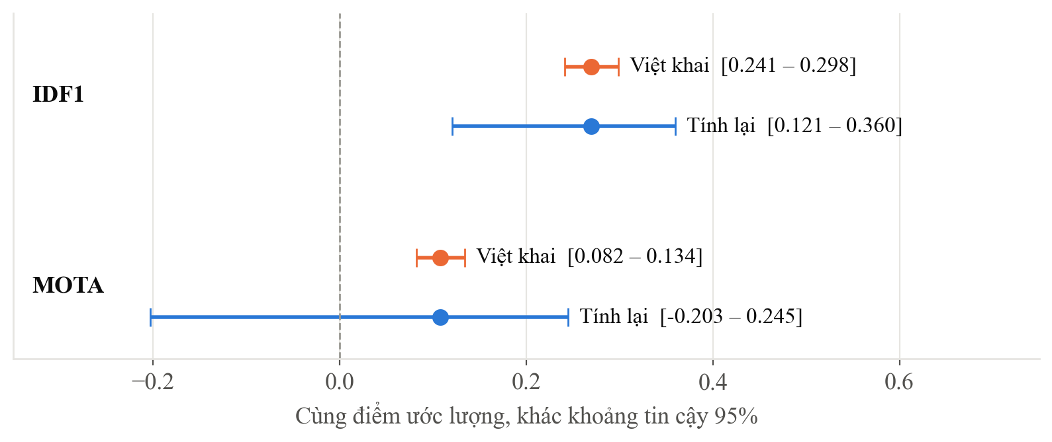
Hình 6. Cùng giá trị, khoảng tin cậy khai báo hẹp hơn nhiều so với tính lại theo video.
Vấn đề | Chi tiết
Khoảng tin cậy | Ghi tay, không có mã tính ra. Tính lại theo video: IDF1 [12,1 – 36,0]%, MOTA [−20,3 – 24,5]% — rộng hơn 4–8 lần
n = 2.746 | Log VT-05 cho tổng 2.846 khung hình — nhiều khả năng gõ nhầm, cần Việt xác nhận
Heartbeat 20 Hz | Là tần số cài đặt, không phải số đo
Video demo | Vẽ lại từ kết quả trên nền xám, chữ “Heartbeat 20Hz OK” cố định; chưa có trên git
Kết quả thô | Chỉ có 1/7 video, không tính lại được bảng 7 video
Dẫn chứng: docs/crosscheck/dt1_follow.md (biên bản kiểm tra chéo)

B.8. VT-09 — Gói M11 và kiểm tra chéo ĐT3
Mục đích. Bàn giao gói cuối và kiểm tra độc lập kết quả của Lương.
Xác minh: phần kiểm tra chéo ĐT3 phải làm lại. Script vt09_crosscheck_dt3.py tìm file M10_predictions.json của ĐT3. File này không tồn tại. Khi không thấy, script tự tạo 50 truy vấn giả bằng số ngẫu nhiên, đặt sẵn khoảng 68% đáp án ở hạng 1, rồi tính ra Recall@1 = 64% và Recall@5 = 96%.
 | Biên bản VT-09 ghi | Thực tế
Dữ liệu kiểm tra | “Kết quả bàn giao M10 của Lương” | 50 truy vấn tự sinh, nội dung “Mô tả kiểm thử mục tiêu số 1…”
Recall@1 | 64% | Của Lương thật: 2,86% trên 70 truy vấn
Kết luận | “Khớp với số liệu công bố: hợp lệ” | Lương chưa từng công bố con số này
Nghĩa là ĐT3 chưa được kiểm tra chéo. Cần làm lại trên file thật của Lương: dt3_retrieval/predictions/LG02-mclip-secondpaper-20261005/dev/per_query.csv, và bỏ con số 64%/96% khỏi báo cáo.

Phần C. Đối chiếu checklist tái lập
Mục | Trạng thái | Ghi chú
Commit hash của lần chạy | Một phần | Có env/ cho VT-06 → VT-09; CSV ghi commit = auto
Lệnh chạy lại từ README | Chưa | README chưa có lệnh VT-05, VT-08
Config từng thí nghiệm | Một phần | Có cho VT-04, VT-09
Checkpoint và SHA256 | Đạt | Trong gói M3; file ở gốc checkpoints/SHA256SUMS còn rỗng
Precision | Đạt | FP32
Phiên bản thư viện, GPU | Đạt | env/*/pip_freeze.txt, nvidia_smi.txt
Split theo protocol gốc | Đạt | VisDrone val chính thức
Ngưỡng chọn trên validation | Chưa | Cùng tập val vừa chọn detector vừa báo cáo
Dự đoán thô đã lưu | Một phần | VT-03 đủ; VT-05 chỉ 1/7 video
Metrics theo mẫu 17 cột | Một phần | VT-08 đạt; VT-05, VT-07, VT-09 chưa
n, mức ngẫu nhiên, CI | Một phần | VT-03 đạt; VT-08 CI ghi tay
Latency p50/p95 | Một phần | Có ở VT-03; chưa có lịch GPU riêng
Báo cáo ngắn | Đạt
Kiểm tra chéo rút gọn | Chưa đạt | Phần ĐT3 chạy trên dữ liệu tự sinh

Phần D. Việc cần làm trước khi nộp
- Làm lại kiểm tra chéo ĐT3 trên per_query.csv thật của Lương; bỏ 64%/96%.
- Sửa VT-08: bỏ khoảng tin cậy ghi tay hoặc tính lại bằng mã; xác nhận n là 2.746 hay 2.846; ghi heartbeat là tham số cài đặt; sửa mô tả video demo.
- Sửa mô tả VT-07 thành “mô phỏng logic bằng Python”.
- Bổ sung bằng chứng VT-02, VT-06: đưa log lên nơi lưu chung hoặc ghi mã băm, và mô tả cách lệnh CSV được đưa vào PX4.
- Commit kết quả thô đủ 7 video VT-05 để kiểm tra chéo đầy đủ 12–13/10.

Kết luận
Phần phát hiện người và tracking của ĐT1 vững: chọn YOLO11s có căn cứ thống kê, gói M3 chạy được, kết quả tracking tính lại khớp, và phân tích nút thắt ở detector là đúng. Phần điều khiển bay và an toàn đã có thiết kế hợp lý nhưng mới ở mức mô phỏng logic, chưa có bằng chứng chạy với PX4 trên git. Phần đóng gói kết quả (VT-08, VT-09) cần sửa trước khi nộp, nhất là kiểm tra chéo ĐT3.

